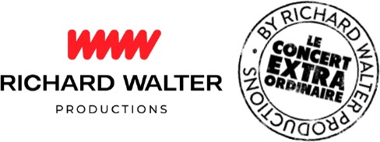

Richard Walter productions (licence n°R-2022006816 - R2022008495) présente

L’HÉRITAGE GOLDMAN – L'AVENTURE CONTINUE

Déjà plus de 400 000 spectateurs conquis dans tous les Zéniths de France.

L’HÉRITAGE GOLDMAN revient avec un nouveau chapitre : L'AVENTURE CONTINUE.

"Envole-moi", "Je te donne", "Là-bas", "Quand la musique est bonne", "Encore un matin", "Au bout de mes rêves", "Il suffira d'un signe"... Depuis plus de quarante ans, les chansons de Jean-Jacques Goldman accompagnent nos vies. Elles traversent les générations, rassemblent les familles et continuent d'être reprises en chœur par des salles entières.

C'est un phénomène unique. Jean-Jacques Goldman a écrit la bande-son de nos vies. Peu d'artistes ont marqué autant de générations et signé autant de classiques du patrimoine musical français.

Aux commandes de cette aventure, Erick Benzi, collaborateur historique de Jean-Jacques Goldman et réalisateur de ses plus grands succès.

Entourés par la désormais célèbre troupe de L’HÉRITAGE GOLDMAN, chanteurs et musiciens font revivre sur scène 25 titres incontournables dans un spectacle 100 % live de plus de deux heures.

Bien plus qu'un concert, L’HÉRITAGE GOLDMAN est un moment de partage, d'émotion et de communion où chaque chanson réveille un souvenir, une histoire, une part de nous-mêmes.

L'aventure continue. Rejoignez-là !

